Ein Bild, das Text enthält.
-liche Einladung zum

Osterkerzen verzieren

Ein Bild, das ClipArt enthält.

**Liebe Kinder**,

hast du (wieder) Lust, deine eigene Osterkerze

zu gestalten und zu verzieren?

Dann komm am **Mittwoch** in der Karwoche,

**am 16.04.2025 von 15-16 Uhr** oder **von 16-17 Uhr**

ins Foyer vom Haus des Gastes (Halle) in Schlachters.

Bring bitte ein Brettchen und ein kleines Messer mit.

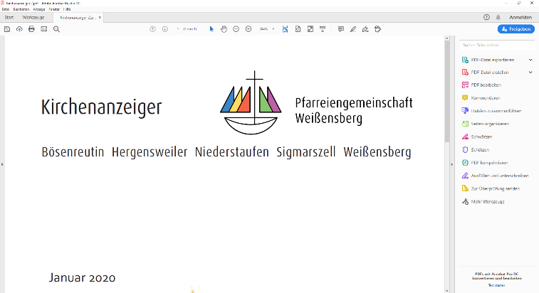Dauer: ca. 1 Std.

Kosten: auf Spendenbasis

Gerne dürfen auch Eltern dabei sein.

Bitte um Anmeldung bis 09.04.2025

**Rita Birli** 08389/ 98215 oder

**Susanne Hirscher** 08389/ 2976004 oder 0175/1712657

Die Kerze kannst du an Ostern segnen lassen und sie soll dich das Jahr hindurch begleiten. Die Osterkerze erinnert uns an Jesus, der auferstanden ist und lebt und immer bei uns ist - in guten und in schlechten Zeiten.

Kirchenstiftung St. Gallus Sigmarszell, Kirchstr. 17, D-88138 Weißensberg